РОССИЙСКАЯ ФЕДЕРАЦИЯ
г. Иркутск
АДМИНИСТРАЦИЯ
ДЕПАРТАМЕНТ ОБРАЗОВАНИЯ
КОМИТЕТА ПО СОЦИАЛЬНОЙ ПОЛИТИКЕ И КУЛЬТУРЕ
Муниципальное бюджетное дошкольное образовательное учреждение
города Иркутска детский сад № 51 «Рябинка»

664048 г. Иркутск, ул. Ярославского, 256, тел. (факс) 8(3952) 448-019
E-mail: mdou51irk@yandex.ru

Методическая разработка

«Пооперационные карты для развития фонематических процессов и самостоятельности у дошкольников с тяжелыми нарушениями речи»
Разработано: учителем-логопедом Ханжовой Т.О.
( утверждено: Приказ №64\4, от 31.08.2018г.)

Методическая разработка

«Пооперационные карты для развития фонематических процессов и самостоятельности у дошкольников»

Цель: Закрепить навык проведения звукобуквенного анализа, различение понятия «гласный», «согласный» звук в самостоятельной деятельности детей
Задачи:
Обеспечить воспроизведение алгоритмов работы над фонематическими процессами
Обеспечить развитие умения пользоваться готовым планом работы
Способствовать развитию самостоятельности при работе с операционными картами
Возрастная группа: старший дошкольный возраст (дети логопедических групп) Проводится игра по одному, в парах, малой подгруппой
Материал: 4 вида пооперационных карт (по сложности) + предметные картинки со словами различной структуры, 5 вид- набор карточек с зашифрованными словами.
Карточки многоразового использования, заламинированы, на 5 варианте можно писать фломастерами.
В основу карт положена знаковая система Ванюхиной Г.А. «Речецветик» для развития фонематических процессов у детей с тяжелыми нарушениями речи.
Согласные звуки: твердые (звуковичок в синем костюмчике или синий кружок) и мягкие (звуковичок в зеленом костюмчике или зеленый кружок), глухие звуки (без колокольчика), звонкие звуки (с колокольчиком). Гласные звуки: звуковички в красных костюмчиках (красный кружок)
Используются графические схемы определения позиции звука
звук в начале слова
звук в середине слова
звук в конце слова

Графические схемы ударения (где ударный слог обозначается большим крестиком, безударный – маленьким)
РЫБА | МАШИНА | ЛИСА

Графические схемы деления слов на слоги
1 слог | 2 слога | 3 слога

Графическая схема обозначения предложений. Сколько в предложении черточек, столько и слов, начало предложения и конец предложения обозначается точкой.

Алгоритмы использования карточек:
Вариант 1
Используется при знакомстве со звуком и позволяет различать гласный и согласный звук (твердый и мягкий, звонкий и глухой).
Оборудование: пооперационная карта и набор звуковичков с костюмчиками.
1. Произнеси звук
2. Определи гласный он или согласный
3. Найди нужного звуковичка и его костюм.
4. Придумай слово которое начинается на этот звук
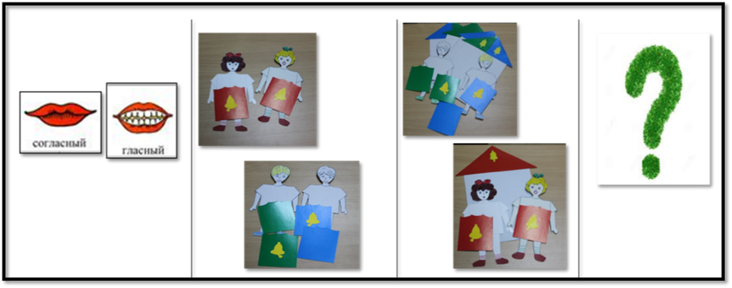

Вариант 2
Используется, когда дети уже знакомы с понятиями: гласный и согласный звук, слог, ударение, предложение.
Оборудование: пооперационная карточка, набор предметных картинок (возможно на закрепляемый «трудный» звук)
1. Назови слово
2. Выполни звуковой анализ
3. Подели слово на слоги
4. Поставь ударение
5. Определи где спрятался звук «….»
6. Придумай предложение с этим словом по схеме.
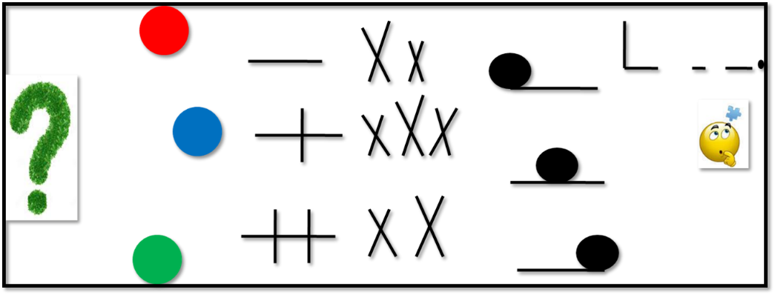

Вариант 3
Используется для закрепления понятий: «звук», «буква», «слог» и проведения звуко-буквенного анализа.
Оборудование: пооперационная карта и набор предметных картинок.
1. Назови слово
2. Выполни звуковой анализ
3. Запиши слово
4. Подели слово на слоги
5. Определи где спрятался звук «….»
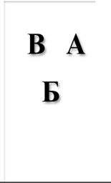

Вариант 4
Используется для закрепления понятий: «звук», «буква», «слог», «звуко - буквенный анализ», формирование интонационной выразительности речи и умения составлять предложения.
Оборудование: пооперационная карта и набор предметных картинок.
1. Назови слово
2. Выполни звуковой анализ
3. Запиши слово
4. Подели слово на слоги
5. Придумай предложение с этим словом с любым знаком по желанию и запиши его схемой.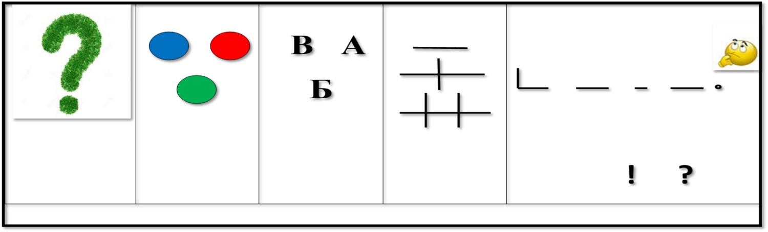
Вариант 5 (шифровальщики)
Используется для закрепления навыка проведения звуко – буквенного анализа.
Оборудование: набор заламинированных пооперационых карт с зашифрованными словами разной сложности.
Выполняется сверху вниз, под каждой картинкой прямо на карте
1.Произнеси слово, назови 1 звук
2 Определи гласный он или согласный, твердый или мягкий
3. Запиши букву
4. Прочитай нижнюю строчку, назови какое слово было зашифровано

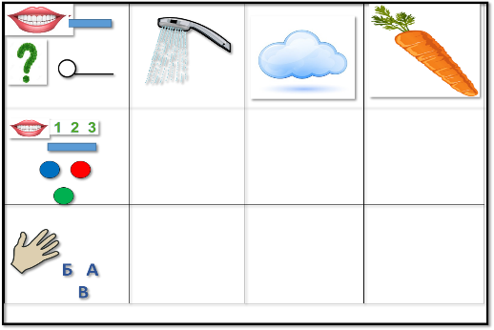

Проведение работы по звуковому анализу и синтезу с помощью пооперационных карт:
закрепляет у детей полученные знания;
позволяет работать самостоятельно;
выбирать задания себе по возможностям;
проходит в игровой, занимательной форме

Используемая литература:
Алтухова Н.Г. Научитесь слышать звуки. СПб.: «Лань», 2010.
Ванюхина Г.А. «Речецветик», Уральский рабочий, 1993.
Кириллова Е.В. Развитие фонематического восприятия у детей раннего возраста. М.: ТЦ Сфера, 2010.
Большакова С.Е. Преодоление нарушений слоговой структуры слова у детей. М.: ТЦ Сфера, 2007.

